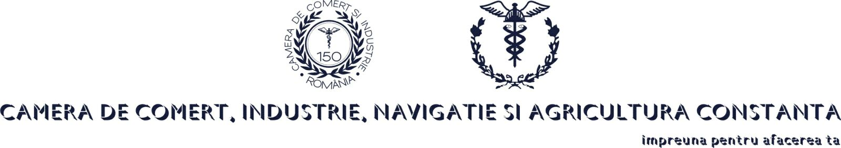

Prezentare târg de mobilă MOBILA EXPO octombrie 2015 Constanţa
In perioada 15-18 octombrie 2015 va avea loc, la Constanţa, târgul de mobilă MOBILA EXPO ,eveniment ce se adresează atât publicului larg, cât şi, în mod special, proprietarilor şi managerilor unităţilor de turism şi alimentaţie publică din zona litoralului românesc,interesaţi de dotarea sau modernizarea unităţilor pe care le deţin.Peste o treime din capacitatea de cazare turistică a României se află pe litoral, in judeţul Constanţa!
Evenimentul işi propune să reunească,în aceeaşi locaţie,firme producătoare de mobilier de cea mai bună calitate, pentru toate stilurile şi categoriile de cumpărători.Sunt vizate toate categoriile de clienţi , Constanţa reprezentând un potenţial ridicat de desfacere , datorită dezvoltării pieţei de închirieri de resort-uri şi complexe imobiliare, a dezvoltării turismului de lux şi al nivelului puterii de cumpărare al populaţiei, in creştere, al regiunii.
Unul dintre obiectivele propuse este acela de a crea un sistem de soluţii complete, orientats pre realizarea ideilor creatoare ale constructorilor şi designerilor de mobilă şi consolidarea relaţiilor de afaceri dintre producători de mobilă, accesorii şi utilaje din cadrul industriei de mobilă .
CCINA, in calitate de organizator, pune la dispoziţia potenţialilor expozanţi pavilionul de la intrarea in staţiunea Mamaia, un spaţiu special destinat organizării unor astfel de evenimente. Pentru a veni în întampinarea nevoilor expozanţilor dar şi al potenţialilor cumpărători si contractori , pe perioada târgului,se va desfăşura o amplă campanie media de promovare, ce include conferinţă de presă la deschidere, promovarea evenimentului in presa scrisă, radio, tv, on-line şi out door: bannere, afişe, flyere, precum si invitaţii ce vor fi transmise unităţilor de cazare turistică si de alimentaţie din zona litoralului românesc.
Colaborarea CCINA Constanţa cu principalele asociaţii din industria mobilei : ACRM si APMR,oferă un motiv în plus pentru a participa la acest eveniment plin de stil si profesionalism.

